**silvana.carreno@colegiomineralelteniente.cl**

**GUIA DE APRENDIZAJE UNIDAD 1 N° DE GUÍA: 01**

**“NUTRICIÓN Y SALUD”**

**RECURSO: TEXTO DE ESTUDIO** PAGINAS: 9-10-11-12-13-14-15-16-17

ASIGNATURA: **CIENCIAS NATURALES**

NOMBRE ESTUDIANTE: ______________________________________________________

CURSO: **OCTAVO** LETRA: **A-B-C**  FECHA: __________________

O.A 5: Explicar, basados en evidencias, la interacción de sistemas del cuerpo humano, organizados por estructuras especializadas que contribuyen a su equilibrio, considerando: La digestión de los alimentos por medio de la acción de enzimas digestivas y su absorción o paso a la sangre. El rol del sistema circulatorio en el transporte de sustancias como nutrientes, gases, desechos metabólicos y anticuerpos.

O.A 6: Investigar experimentalmente y explicar las características de los nutrientes (carbohidratos, proteínas, grasas, vitaminas, minerales y agua) en los alimentos y sus efectos para la salud humana.

APOYO AUDIOVISUAL EN

<https://curriculumnacional.mineduc.cl/614/w3-article-26618.html>

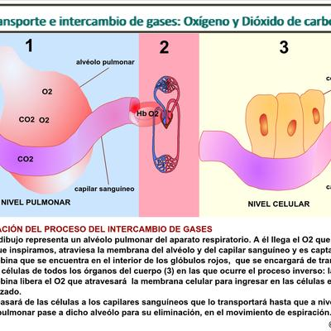

<https://curriculumnacional.mineduc.cl/614/articles-26616_thumbnail.thumb_iCuadrada.jpg>

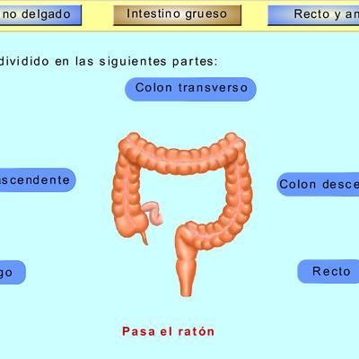

<https://curriculumnacional.mineduc.cl/614/articles-26617_thumbnail.thumb_iCuadrada.jpg>

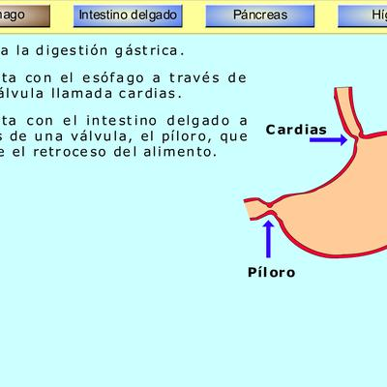

**ACTIVIDADES**

**PÄG 10 ¿CÓMO SER SALUDABLE? Responde las 2 preguntas.**

**Responde actividad 2 a y b**

**PÁG 16 ¡SEAMOS SALUDABLES! Responde 2.-anota tus datos, 3 : a y b**

**PÁG 17 ¿CUANTO CONSUMIR? Responde pregunta 1, 2 Y 3**

**Material de apoyo para dibujar en el cuaderno MAPA CONCEPTUAL DE LIPIDOS**

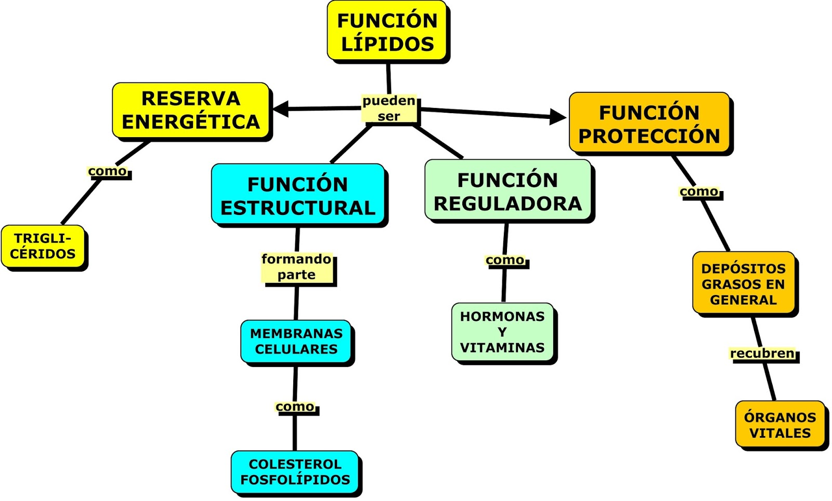

**MAPA CONCEPTUAL DE CARBOHIDRATOS**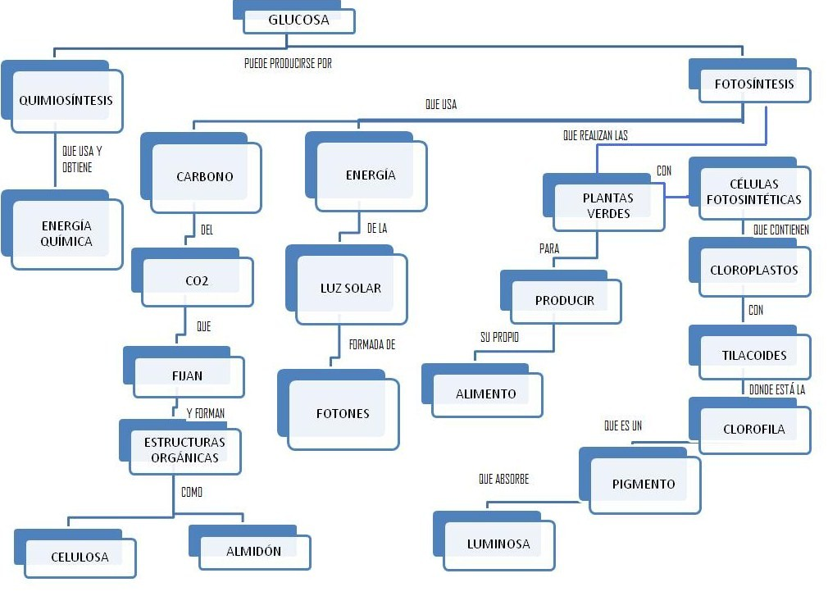

**MAPA CONCEPTUAL DE PROTEINAS**

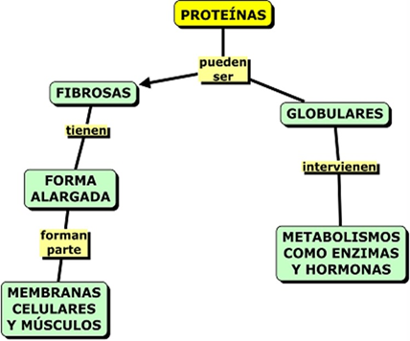

**MAPA CONCEPTUAL DE VITAMINAS Y MINERALES**

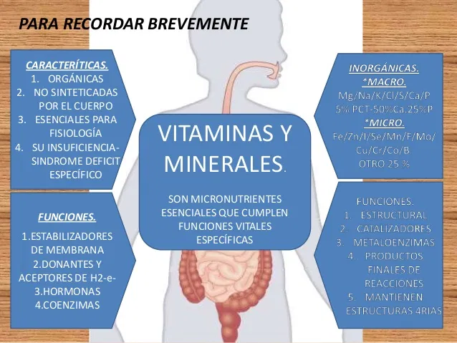

[**https://youtu.be/_QYwscALNng**](https://youtu.be/_QYwscALNng)

[**https://youtu.be/QZqJ3oAESvU**](https://youtu.be/QZqJ3oAESvU)

[**https://curriculumnacional.mineduc.cl/614/articles-28090_thumbnail.thumb_iNormal.jpg**](https://curriculumnacional.mineduc.cl/614/articles-28090_thumbnail.thumb_iNormal.jpg)